Requerimiento

Número: 120576

RAYEN

Santiago, Agosto 2016

|  |  |  |  |
| --- | --- | --- | --- |
| **Aprobación del Documento** | | | |
| **Sec.** | **Secuencia de Pasos** | **Fecha** | **Responsable** |
| *1* | ***Validación Desarrollador*** | *18-08-2016* | *Víctor Coronado* |
| *2* | ***Validación de Pares*** |  |  |
| *3* | ***Validación con Analista Desarrollo*** |  |  |
| *4* | ***Validación QA*** |  |  |
| *5* | ***Validación Analista Mantenimiento*** |  |  |

|  |  |  |  |  |  |
| --- | --- | --- | --- | --- | --- |
| **Evolución del documento** | | | | | |
| **Versión** | **Nro. de revisión** | **Preparado por** | **Revisado por** | **Estado(2)** | **Observaciones** |
| *1.0* | *1* | *AJP* |  |  | *Versión Original 17-08-2016* |
| *1.0* | *2* | *VCA* |  |  | *Modificación por realización del Requerimiento* |
| *1.0* | *3* |  |  |  |  |
| *1.2* | *4* |  |  |  |  |
| *1.2* | *5* |  |  |  |  |
| *1.3* | *6* |  |  |  |  |

1. **Aprobado – Pendiente**

Tabla de contenidos

Origen: 4

Nodo involucrado: 4

Requerimiento: 4

Receptor: 5

Documento Adjunto: 6

Análisis de Impacto: 6

Solución: 6

Imágenes: 6

Detalle Técnico: 6

Script de Comprobación y corrección de Data: 6

Pruebas Unitarias: 6

Validación de Pares: 7

Control de Cambios: 8

Anexo: 8

## Origen:

Sistema de Solicitudes

## Nodo involucrado:

Clotario Blest

## Requerimiento:

Junto con saludar les comento que al revisar Informe de Enfermedades respiratorias. Me di cuenta que el informe muestra datos de los días domingo. (Los días domingo no se atiende gente en los CESFAM) Adjunto Word con print de pantalla.

Me gustaría saber cuál es motivo de este error, ya que al sacar el monitoreo de actividades del mismo día no me aparecen atenciones. (Domingo 10 de julio 2016)

El dia 10-07-2016 es dia domingo y en esos dias no se atienden pacientes.

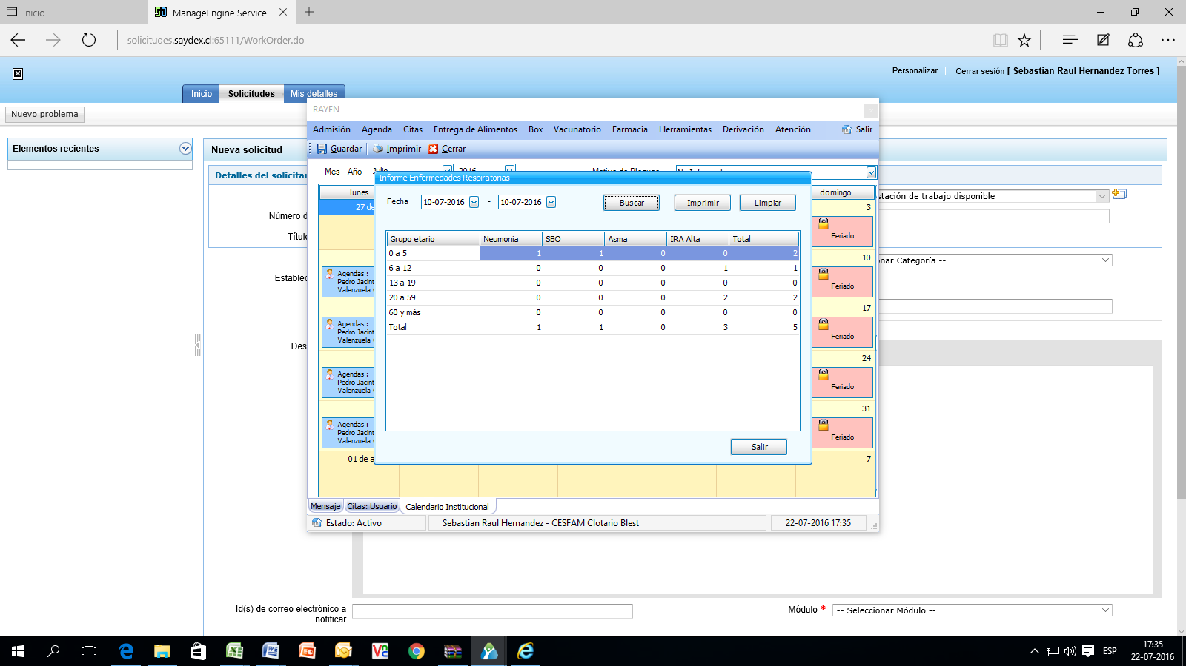

**Análisis:**

Se debe revisar SP GLB0155 dado que en éste para obtener la información, no se están contando los diagnósticos registrados en el establecimiento, sino que los diagnósticos que han sido registrados a pacientes inscritos en el establecimiento lo que no es correcto.

Se debe eliminar la condición donde se indica que se contabilicen solo los pacientes del establecimiento, e incluir un inner join con la tabla ATEN_ATENCION para obtener los diagnósticos de atenciones del establecimiento. No sirve utilizar el NOD_ID de la tabla DATE_DIAGNOSTICO_ATENCION, dado que en esta tabla hay muchos registros sin este dato (Todos los casos en que este dato esta NULL son atenciones realizadas en el módulo de Registro de atención individual, lo cual debe ser reparado)

**ACTUALMENTE (REP GLB0155)**

SELECT

DATE_DIAGNOSTICOS_ATENCION.DIAG_ID,

(YEAR(DATEDIFF(day, USP_USUARIO_APS.FECHA_DE_NACIMIENTO, DATE_DIAGNOSTICOS_ATENCION.FECHA))-1900)

FROM

DATE_DIAGNOSTICOS_ATENCION with (nolock)

inner JOIN USP_USUARIO_APS with (nolock)

ON DATE_DIAGNOSTICOS_ATENCION.USP_ID = USP_USUARIO_APS.ID

WHERE

(DATE_DIAGNOSTICOS_ATENCION.ELIMINADO = 0) AND

(USP_USUARIO_APS.ELIMINADO = 0) AND

(USP_USUARIO_APS.NOD_ID = @NOD_ID) AND

--(DATE_DIAGNOSTICOS_ATENCION.FECHA BETWEEN @FECHA_INICIO AND @FECHA_TERMINO) AND

(DATE_DIAGNOSTICOS_ATENCION.FECHA_ENTERA between @fecha_inicio_entera and @fecha_termino_entera) and

(DATE_DIAGNOSTICOS_ATENCION.DIAG_ID IN (SELECT ID FROM OBTENER_ID(@todos)))

**SE SUGIERE REALIZAR EL SIGUIENTE CAMBIO**

SELECT

DATE_DIAGNOSTICOS_ATENCION.DIAG_ID,

(YEAR(DATEDIFF(day, USP_USUARIO_APS.FECHA_DE_NACIMIENTO, DATE_DIAGNOSTICOS_ATENCION.FECHA))-1900)

FROM

DATE_DIAGNOSTICOS_ATENCION with (nolock)

inner JOIN USP_USUARIO_APS with (nolock)ON DATE_DIAGNOSTICOS_ATENCION.USP_ID = USP_USUARIO_APS.ID

inner JOIN ATEN_ATENCION with (nolock) ON DATE_DIAGNOSTICOS_ATENCION.ATEN_ID=ATEN_ATENCION.ID

WHERE

(DATE_DIAGNOSTICOS_ATENCION.ELIMINADO = 0) AND

(USP_USUARIO_APS.ELIMINADO = 0) AND

(ATEN_ATENCION.NOD_ID = @NOD_ID)AND

--(USP_USUARIO_APS.NOD_ID = @NOD_ID) AND

--(DATE_DIAGNOSTICOS_ATENCION.FECHA BETWEEN @FECHA_INICIO AND @FECHA_TERMINO) AND

(DATE_DIAGNOSTICOS_ATENCION.FECHA_ENTERA between @fecha_inicio_entera and @fecha_termino_entera) and

(DATE_DIAGNOSTICOS_ATENCION.DIAG_ID IN (SELECT ID FROM OBTENER_ID(@todos)))

## Receptor:

Andrea Jiménez

## Documento Adjunto:

## Análisis de Impacto:

En la tabla DATE_DIAGNOSTICO_ATENCION hay una gran cantidad de registros donde el campo NOD_ID esta Nulo. Todos estos casos corresponden a atenciones realizadas en el módulo de Registro de atención individual, por lo tanto se requiere que se repare este problema, ya que influye en los cruces de información.

## Solución:

Se aplicó la sugerencia que declara USYM, por lo tanto se realizó el cambio al procedimiento Almacenado GLB0155 con los cambios propuestos.

Más abajo se muestran las pantallas en la obtención del Reporte.

## Imágenes:

Imagen antes de ejecutar el script, la cual da como resultados 30 Registros en total.

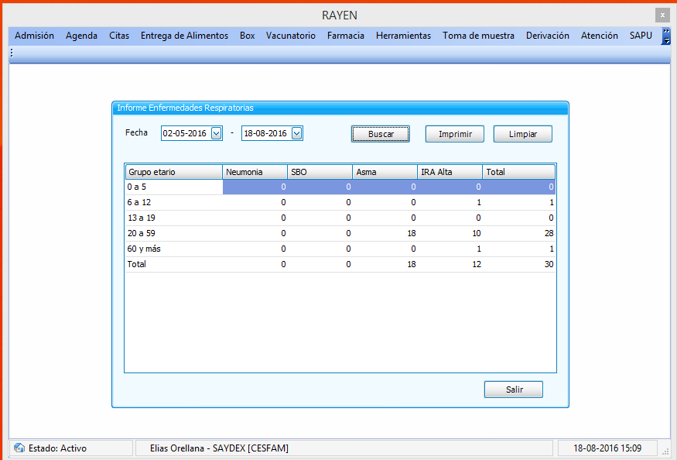

Imagen después de ejecutar el script, la cual cuada mejor los resultados entregando 33 registros en total.

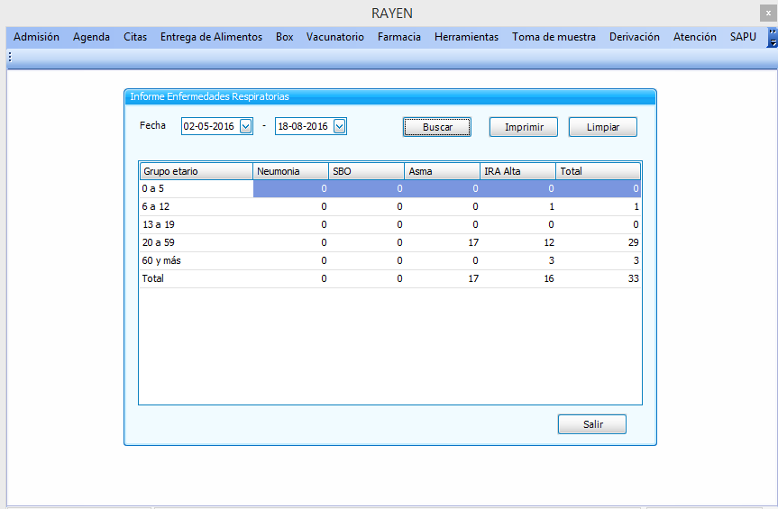

## Detalle Técnico:

## Script de Comprobación y corrección de Data:

## Pruebas Unitarias:

|  |  |  |
| --- | --- | --- |
| **Validador** | **Ambiente** | **Fecha** |
|  | | |
| [[NOMBRE DESARROLLADOR]] | [[VERSION RAYEN – AMBIENTE BD]] | [[dd-MM-yyyy HH:mm]] |

|  |  |  |  |
| --- | --- | --- | --- |
| **Caso de Prueba** |  | [[ID PRUEBA UNITARIA EJEMPLO TC_001]] | [[ID PRUEBA UNITARIA EJEMPLO TC_002]] |
| **Módulo** | [[MODULO RAYEN]] | [[MODULO RAYEN]] |
| **Funcionalidad** | [[SEGÚN REQUERIMIENTO]] | [[SEGÚN REQUERIMIENTO]] |
| **Datos de Prueba** | [[DATOS USUARIO – NODO - FUNCIONARIO]] | [[DATOS USUARIO – NODO - FUNCIONARIO]] |
| **Prueba a realizar** | [[descripción de prueba a realizar – pasos secuenciales]] | [[descripción de prueba a realizar – pasos secuenciales]] |
| **Estado** | [[aprobado – rechazado - pendiente]] | [[aprobado – rechazado - pendiente]] |

**Estado:** Aprobado – Rechazado - pendiente

## Validación de Pares:

|  |  |  |
| --- | --- | --- |
| **Validador** | **Ambiente** | **Fecha** |
|  | | |
| [[NOMBRE DESARROLLADOR]] | [[VERSION RAYEN – AMBIENTE BD]] | [[dd-MM-yyyy HH:mm]] |

|  |  |  |  |
| --- | --- | --- | --- |
| **Caso de Prueba** |  | [[ID PRUEBA EJEMPLO TC_001]] | [[ID PRUEBA EJEMPLO TC_002]] |
| **Módulo** | [[MODULO RAYEN]] | [[MODULO RAYEN]] |
| **Funcionalidad** | [[SEGÚN REQUERIMIENTO]] | [[SEGÚN REQUERIMIENTO]] |
| **Datos de Prueba** | [[DATOS USUARIO – NODO - FUNCIONARIO]] | [[DATOS USUARIO – NODO - FUNCIONARIO]] |
| **Prueba a realizar** | [[descripción de prueba a realizar – pasos secuenciales]] | [[descripción de prueba a realizar – pasos secuenciales]] |
| **Estado** | [[aprobado – rechazado - pendiente]] | [[aprobado – rechazado - pendiente]] |

**Estado:** Aprobado – Rechazado - pendiente

## Control de Cambios:

|  |  |  |  |
| --- | --- | --- | --- |
| **Validador** | **URL Ambiente** | **Status** | **Fecha** |
|  | | | |
|  |  |  |  |

|  |  |  |  |
| --- | --- | --- | --- |
| **Observación** | **Detalle** | **Status** | **Fecha** |
|  | | | |
|  |  |  |  |

**El Plan de Pruebas está realizado y se ubica en SourceSafe de QA:**

**\\172.16.1.5\QA**

**Firma Encargado de QA:**

**Firma Testing:**

## Anexo: